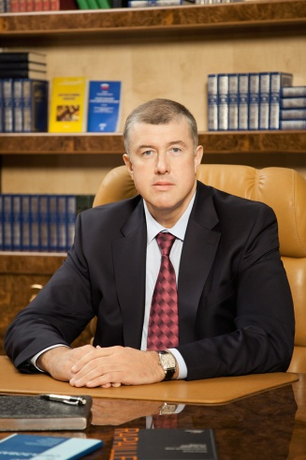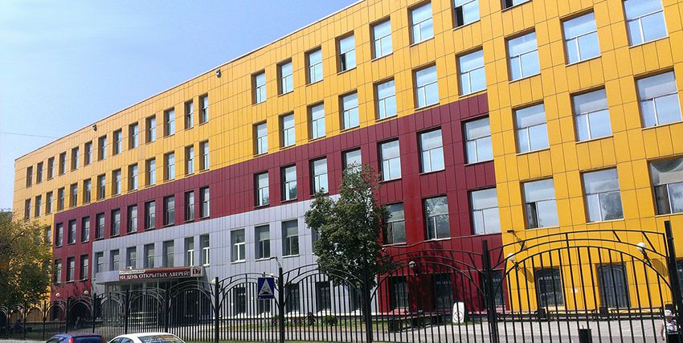
Ректор университета
Семенов
Александр Вячеславович
Телефон: (3812) 31-44-65
E-mail: belyanin@oat.ru

Лицензия № 0984 от 21.04.2014 г. действительна бессрочно
Аккредитация № 1176 от 29.01.2015 г., действительна по 29.01.2021 г.

Московский Университет имени С.Ю.Витте (МИЭМП) был создан в 1993 году и является одним из первых негосударственных вузов России, получивших лицензию на право ведения образовательной деятельности. Московский Университет имени С.Ю.Витте (МИЭМП) готовит профессионалов во всех сферах экономики и финансов, управления, юриспруденции для дальнейшей работы в компаниях всех форм собственности.
Срок обучения в университете 2–6 лет в зависимости от выбранной формы обучения и базового образования.
По окончании обучения выпускникам выдается государственный диплом.
Наши преподаватели имеют ученые степени и звания, среди них - крупнейшие российские ученые, авторы научных трудов и учебников по базовым дисциплинам образовательных программ, реализуемых в Университете. Это ученые, сочетающие педагогическую деятельность с практической работой в государственных и иных учреждениях самого высокого уровня. Они участвуют в разработке федеральных экономических программ и законопроектов, являются консультантами, советниками и экспертами высших органов законодательной и исполнительной власти России.
В настоящее время в Московском университете имени С.Ю.Витте обучается более 20-ти тыс. студентов по специальностям и направлениям высшего профессионального образования.

Полное наименование образовательной организации: Частное образовательное учреждение высшего образования «Московский университет имени С.Ю. Витте».
Сокращенное наименование образовательной организации: ЧОУВО «МУ им.С.Ю. Витте»
Местонахождение образовательной организации:
115432, г. Москва, 2-й Кожуховский проезд, д. 12, стр. 1
Контактная информация:
Телефон в Москве: +7(495) 500-03-63
Бесплатный номер (Россия): 8(800) 550-03-63

